***TP2 CSC360 GENIE LOGICIEL LICENCE 3***

***Manuelle de Déploiement***

***Installer Node js (***[***https://nodejs.org/): L***](https://nodejs.org/):%20%20%20L)‘installation de Node Js nous permettra d’avoir accès au NPM(Node Module Packager) qui vous donner accès aux commandes npm qui vous permettra ensuite d’installer Angular/cli

***Installer Angular/cli*** :Utilisez la commande : npm Install -g @angular/cli

Ensuite ouvrez l’invite de commande

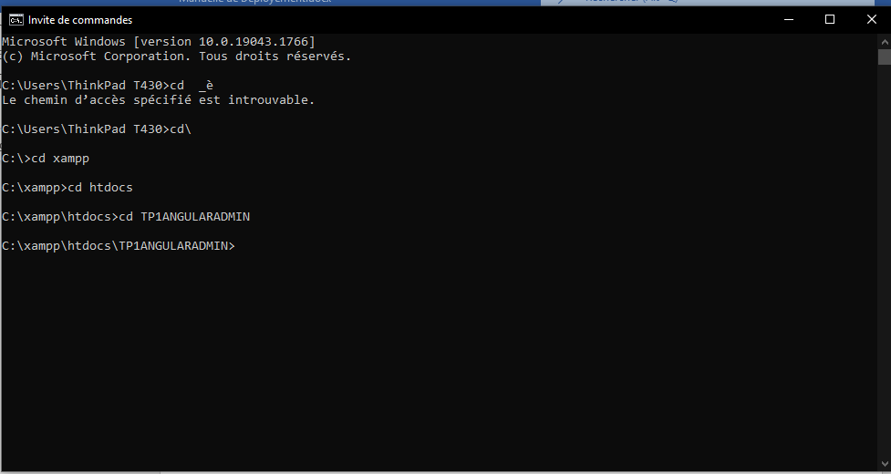

Puis accéder au projet comme fais ci-dessus de la ou vous l’aurez copié

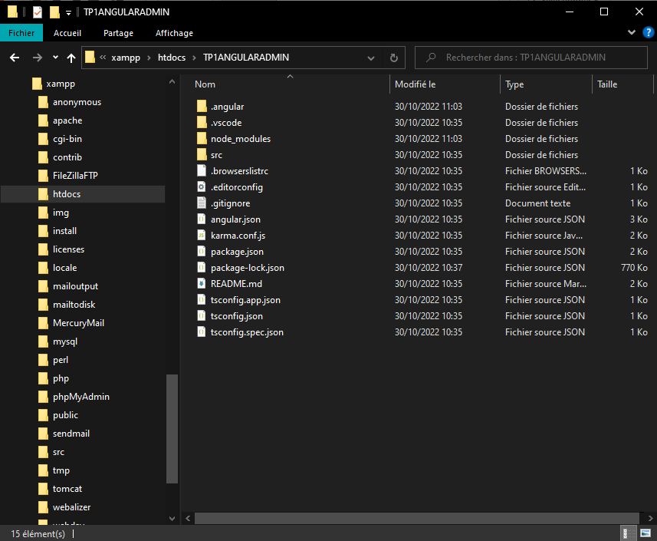

Dans l’exemple ci- dessus nous nous trouvons dans le repertoire c ensuite dans Xammp ensuite dans htdocs .Pour y accéder nous ferons donc cd xampp puis cd htdocs puis cd le nom du projet une fois dans le projet .

-Installez les Modules grâce à la commande : npm install

-lancez le serveur de l’application grâce à la commande ng serve

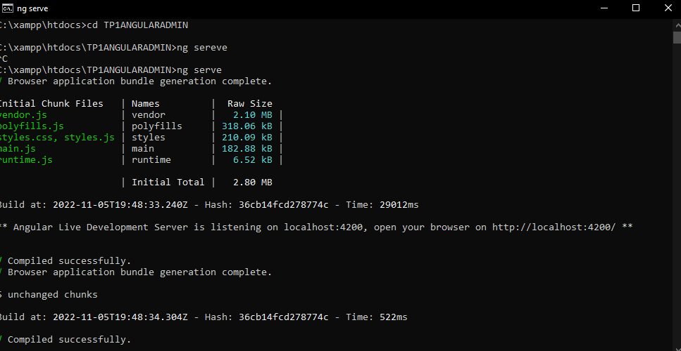

Après avoir lancer la commande vous obtiendrez le résultat ci-dessus .

Rendez vous ensuite dans votre Navigateur puis entrez l’adresse de votre serveur locale

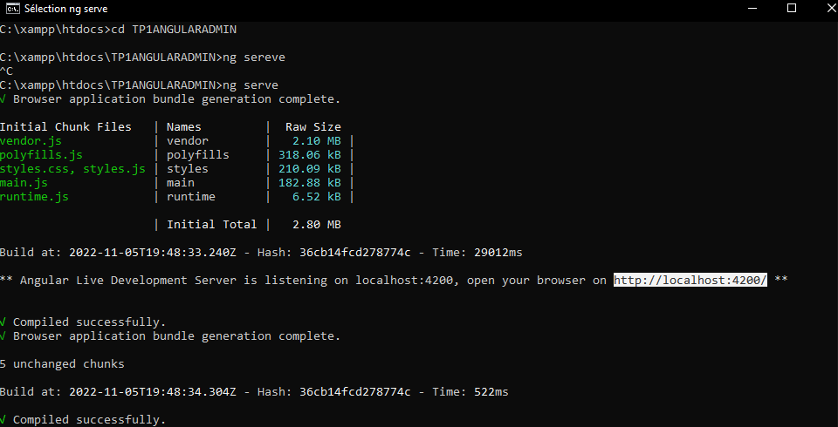

Comme celle encadrée ci-dessus

Une fois l’adresse entrée dans le Navigateur vous obtiendrez une Page Web correspondant à ceci :

-Pour le Template Admin

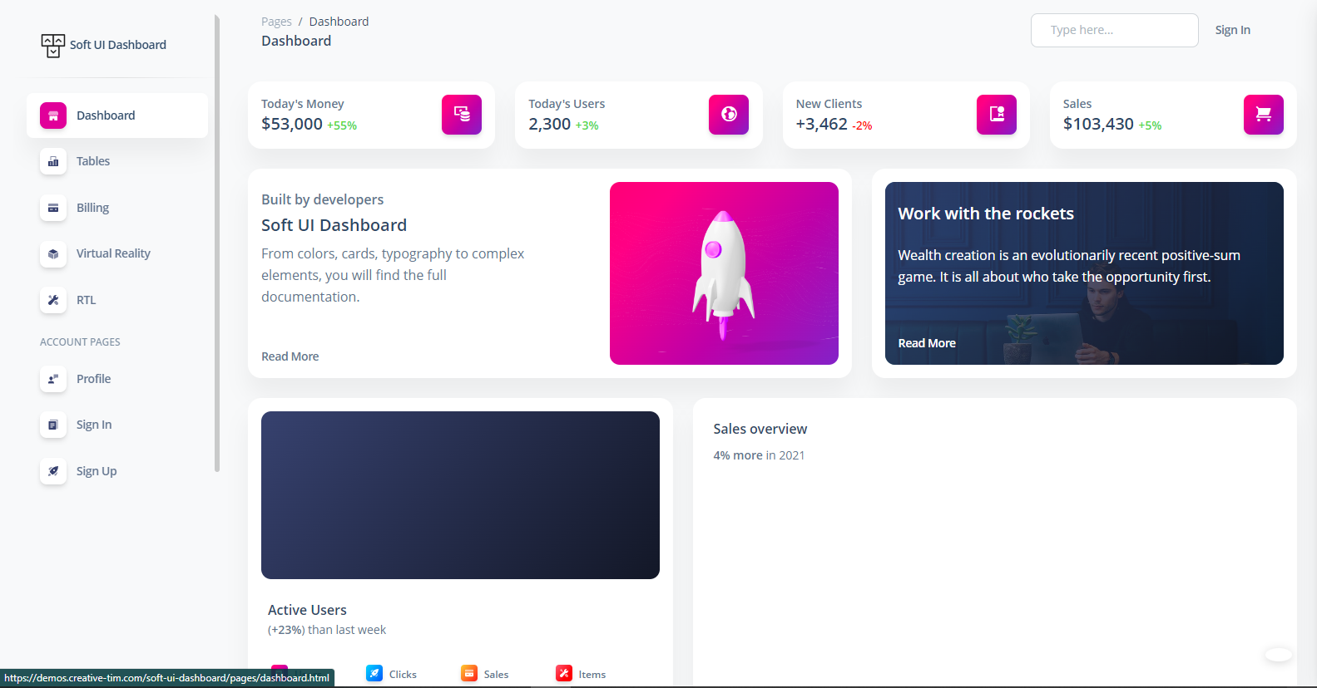

-et a ceci pour le Template Web :



Merci pour votre Attention